ATP = UNIVERZALNI VIR ENERGIJE
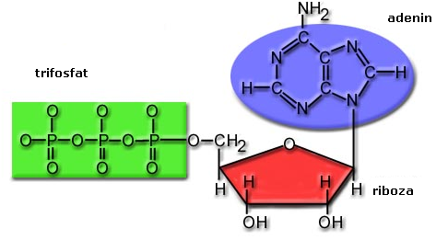

Molekula je podobna molekuli RNK

ATP
(adenozin trifosfat)

Med fosfatnimi skupinami sta dve energetsko bogati vezi (ki se lahko razcepita)
Energija se sprosti, ko se odcepi druga energijsko bogata vez.

ATP = adenozin trifosfat
ADP = adenozin difosfat
AMP = adenozin monofosfat

Razgradnja ATP:
ATP se ob pomoči encimov hidrolizira (propade s pomočjo H₂O) – pri tem gre za eksotermno reakcijo (sproščanje energije). Del energije se porabi za segrevanje okolice, del pa se prenese na druge molekule, ki sodelujejo v bioloških procesih (npr. tek/krčenje mišic)

ATP + encim → ADP + PI => energija se sprosti
ADP + encim → AMP + PI + energija

Biokatalizatorji anorganski fosfat

Sinteza atp:
ATP se sprošča pri celičnem dihanju (poteka v mitohondrijih) in pri vrenju (npr. alkoholno vrenje)

AMP + energija + PI → ADP
ADP + energija + PI → ATP

